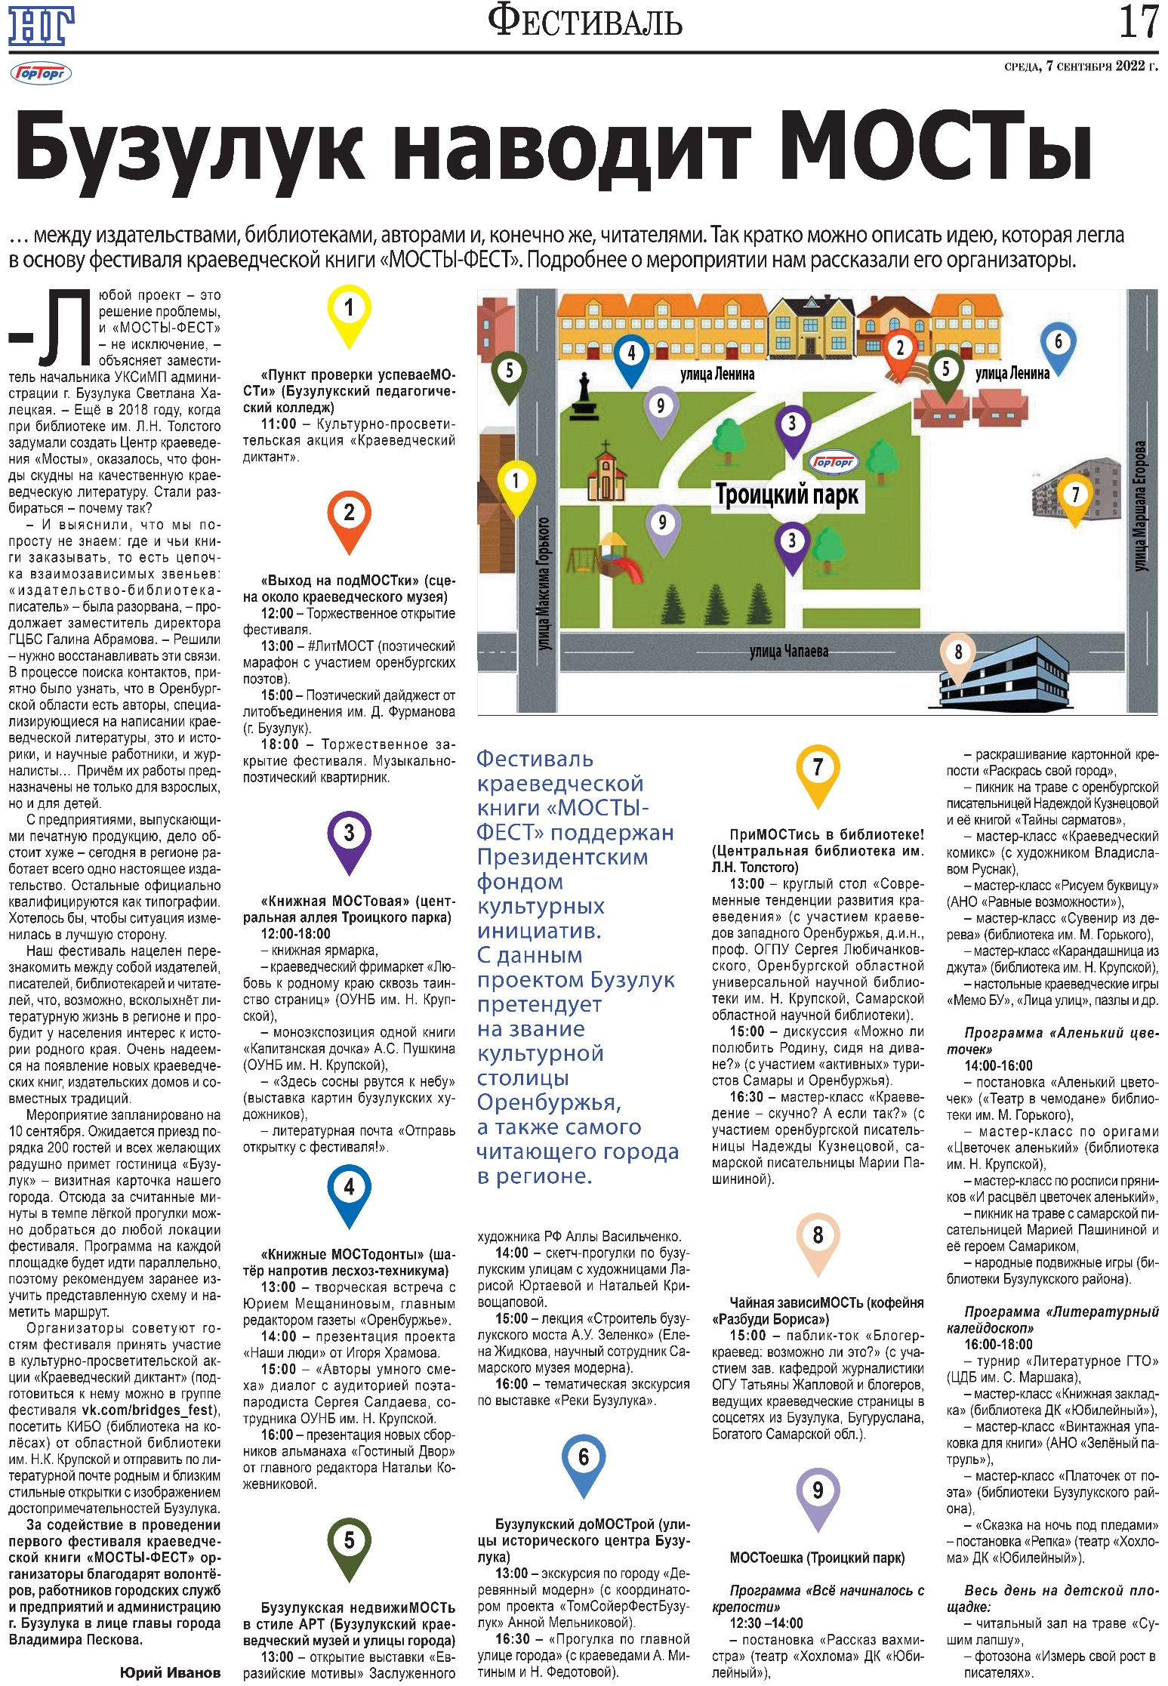

**Бузулук наводит МОСТы // Наша газета. – 2022. – 7 сентября. – С. 17.**